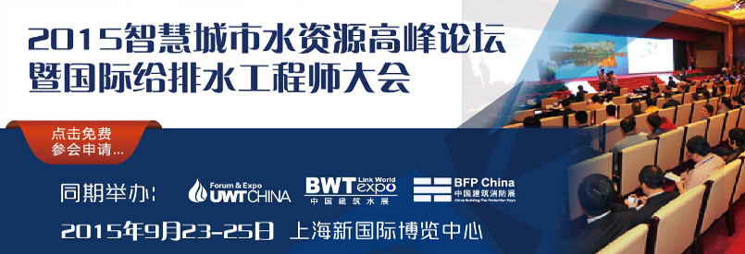

水业盛宴 新鲜出炉 邀您共聚9月上海水展
BWT &UWT2015中国城镇建筑水展（上海国际城镇及建筑给排水水处理展览会）将于2015年9月23-25日在上海新国际博览中心隆重举办。大会以“绿色水资源，美丽中国梦”为主题，重点关注城镇供水安全，全面推进水资源综合利用，介绍国际水行业的最新动态，集中展示当前水行业最为领先的技术与产品。
时间：2015年9月23-25日
地点：上海新国际博览中心N5馆

联合主办  中国国际贸易促进委员会上海浦东分会  中国建筑金属结构协会给水排水设备分会  中国建筑学会给水排水研究分会  中国塑料加工工业协会塑料管道专业委员会  城市水资源开发利用（南方）国家工程研究中心  中国房地产技术联盟  上海展业展览有限公司 | 协办单位  上海市供水行业协会  上海市排水行业协会  上海市太阳能学会  中国建筑金属结构协会喷泉水景委员会  香港给排水学会/香港持牌水务专业学会  华东地区给水排水技术信息网  澳大利亚雨水收集协会  城市雨水系统与水环境教育部重点实验室
- 国际会议共聚BWT&UWT2015
大会组委会精准定位并不断开拓高端、专业的观众群体，加强企业与观众之间深度交流的同时，展会同期举办一系列会议及论坛，汇聚行业高端人士，致力为给排水行业新产品、新技术提供最大、最权威的展示交流平台！主要内容为(请以现场公布为准，需要详细会议资料致电组委会索取）:

2015智慧城市水资源高峰论坛

时间：2015年9月23-24日
地点：上海新国际博览中心 N5馆 M51会议室

主办单位：
城市水资源开发利用（南方）国家工程研究中心
上海市净水技术学会/《净水技术》杂志社
承办单位：
上海展业展览有限公司

详细日程如下：

9月23日 下午

城镇二次供水技术发展研讨会

主持人：殷荣强 上海市供水处 副处长

● 议题：待定
主讲：建筑给排水专家
● 议题：在线水质仪表对保障供水水质安全的应用
主讲：待定 瑞士SWAN水质分析仪表（中国）公司
- 议题：二次供水设施接管与运行维护工作介绍
主讲：接道荣 上海城投水务集团供水分公司二次供水部 副经理
● 议题：待定
主讲：待定 太仓阀安格水处理系统（太仓）有限公司
- 议题：上海新一轮二次供水设施改造工作介绍
主讲：待定 上海市供水管理处

9月24日上午

2015智慧水务高峰论坛

主持人：顾玉亮 城市水资源开发利用（南方）国家工程研究中心 总经理

● 议题：上海市水务信息化专项规划解读
主讲：待定 上海水务规划院
● 议题：施耐德电气智慧水网解决方案及应用案例
主讲：雷景峰 施耐德电气有限公司 水行业解决方案销售部门经理
● 议题：浅谈钢塑给水分水器的推广和应用
主讲：周四牛 成都市志杰管道配件有限责任公司 董事长
● 议题：上海市居民住宅二次供水设施信息监管系统
主讲：张欣 城市水资源开发利用（南方）国家工程研究中心分公司 总经理

9月24日下午

2015海绵城市建设研讨会

主持人：周新宇 城市水资源开发利用（南方）国家工程研究中心 书记,副总

● 议题：海绵城市建设与智慧排水
主讲：周宇 上海市排水管理处 处长
● 议题：低影响开发技术提高上海建成区排涝能力的模拟研究
主讲：李田 同济大学环境学院 教授
● 议题：治水有方 造海绵城市智慧监控
主讲：陈仕哲 陶林数值工程有限公司 水利与海绵城市执行副总经理
● 议题：海绵城市雨水集蓄处理利用关键技术及应用
主讲：张显忠 上海城建设计研究总院给排水所 党支部书记，高级工程师

同期分论坛：

一、2015建筑消防技术研讨会

时间：2015年9月23日 下午13:30-16:00
地点：上海新国际博览中心 N5馆 现场会议室

主办单位：
上海杜然安全管理咨询有限公司
上海展业展览有限公司

● 议题：水力计算与水锤分析之完美对策及维保信息整合系统
主讲：陈宗杰 中华灾害防治顾问股份有限公司 博士
● 议题：欧盟国家如何对消防设备检验？
主讲：Lother Sysk 德国威迪艾斯（VDS)灾损预防有限公司
● 议题：数据处理中心气体灭火系统智能化和“静音”安全运用
主讲：郑柏林 维梯埃消防设备(上海)有限公司 技术总监
● 议题：全氟异丙基己酮洁净气体系统在局部保护的应用
主讲：徐凡席 上海纽特消防设备有限公司 董事长
● 议题：高压细水雾全方位应用——呼唤建筑防火规范的变革
主讲：孙宾 河南海力特机电制造有限公司 大区域经理
● 议题：机遇与挑战-论高压细水雾国内外的发展趋势
主讲：姚承龙 丹佛斯森科（天津）消防设备有限公司 技术支持

二、2015国际薄壁不锈钢管道行业发展论坛

时间：2015年9月24日 上午09:30-12:00
地点：上海新国际博览中心 N5馆 现场会议室

主办单位：
中国建筑金属结构协会给水排水设备分会
上海展业展览有限公司
协办单位：
上海市供水行业协会
中国房地产技术联盟

● 议题：管道行业目前状况分析
● 议题：供水系统中薄壁不锈钢管道的应用范围
● 议题：如何推广薄壁不锈钢管道在家装市场的应用
● 议题：薄壁不锈钢管道在医院中的使用优势
● 议题：燃气行业如何选用薄壁不锈钢管道

三、2015中国上海太阳能建筑一体化暨光热产业发展趋势研讨会

时间：2015年9月24日 下午13:30-17:15
地点：上海新国际博览中心 N5馆 现场会议室

指导单位：
上海市发展和改革委员会上海市城乡建设和管理委员会
上海交通大学
主办单位：
上海市太阳能学会
承办单位：
上海展业展览有限公司

● 议题：上海市可再生能源建筑应用政策和技术标准
主讲：王君若 上海市市建管委建筑建材业管理总站建筑节能科 科长
● 议题：高层住宅阳台式太阳能热水系统及应用
主讲：刘晓燕 湖南三湘热能设备工程有限公司 总工
● 议题：上海太阳能热水系统应用图集及案例
主讲：万水 现代集团技术中心 总工
● 议题：太阳能热泵及其在建筑中应用
主讲：唐玉敏 湖州柿子电器有限公司 总经理
● 议题：集热蓄热式太阳能热水系统及其建筑结合应用
主讲：张倩 上海玄思市政工程设计有限公司 总经理
● 议题：上海市大型太阳能热水系统应用及案例
主讲：谢瑞清 源恒太阳能设备有限公司 总经理
● 议题：集中分散式太阳能热水系统及运行优化
主讲：张宏泉 上海博阳新能源科技有限公司 总经理

四、渣打银行中小企业客户部，助力企业共同成长

时间：2015年9月24日
地点：上海新国际博览中心 N5馆
主讲：曹祺，渣打银行中小企业客户部 资深客户经理

赞助企业Sponsors：
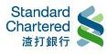

BWT&UWT组委会
电话：021-54500658 传真：021-54500658 网址：www.bwtexpo.com

为方便快速预登记，组委会推荐关注官方微信“水业圈”可以在线快速预登记，组委会会定期更新展商及行业信息。

备注：此表格可复印使用，传真件、邮件有效。 会务组联系人：张俊俊（021-54500658）
参会/参观申请表
Application Form
公司名称
Company Name
地址
Address
联系人姓名  Contact of your Registration |  |  |  |  | 职务  Title
联系人电话  Contact Person’s Tel |  |  |  |  | 手机  Mobil
参会人员信息/Information of delegate
 | 參加人员姓名/Name | 职务/Job Title |  | 电话/Tel |  | 手机/Mobil |  | 邮箱/Email
1
2
3
收费标准/ Registration Fees
- 免费参会、参观，于9月15日提交参会申请表格（业主、设计院、水务公司、工程公司等享更多VIP服务）；
- 住宿可安排，费用自理。大会酒店服务商 上海盟轩会展览服务有限公司
联系人：王丽 电话：+86 21-51877530转801 邮箱：info@mxydt.com
您感兴趣的行业论坛是：
□城镇供水安全保障技术论坛 □智慧城市水务发展研讨会 □海绵城市与雨洪利用技术论坛
□上海太阳能建筑一体化暨光热产业发展趋势研讨会 □BFP建筑消防技术研讨会 □薄壁不锈钢行业发展论坛
□世界水务协会上海年会暨建筑给排水高峰论坛（收费） □第四届中国(2015上海)国际塑料管道技术交流会（收费）

您还希望组委会组织哪个方面的论坛？议题为：
您感兴趣的产品为：
□泵及供水系统 □污水提升设备 □热水系统 □消防系统 □雨水收集与利用 □水处理系统
□智慧水务系统 □管材及管件 □阀门、水表 □净水处理设备 □其他

您可以用以下方式报名参会：
- 请将此申请表传真至 +86-21-5171 4505或发送E-mail到BWT@zhanye-expo.com；
- 请您务必准确完整填写上各项信息，以便我司制作代表证、通讯录等相关会务资料；
- 关于具体的日程安排等，我们将在收到您的参会申请表后以传真或邮件的方式予以告知；
- 解释权归组委会所有。
- 此表格可复印使用，传真件、邮件有效。 会务组联系人：张俊俊（021-54500658）
精美礼品等您来拿！
观众预登记
1.免费参加展会现场所有同期活动
2.免费领取会刊一本（价值100元）
3.有机会赢得100元话费充值卡（价值100元）
4.有机会免费获得餐券及饮用水一瓶（价值50元）
5.参与现场免费抽大奖活动
6.专享独立观众通道，快速入场参观
7.免费获取第一手展会信息、展前快讯、展商动态和会议前瞻
另有渣打银行特别赞助价值RMB1000 红酒开瓶器礼盒套装,现场抽奖！

参观预登记方式：

方式一：扫描下方二维码或关注公众”水业圈“进行微信预登记
方式二：登陆官网www.bwtexpo.com进行观众预登记
方式三：联系组委会索取预登记表格并回传至：
bwt@zhanye-expo.com或传真：021-51714505
现场凭登记码至绿色专用通道快速入场，更可获得微信登记专享礼品！
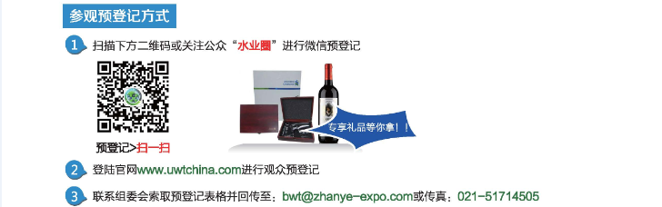

观众进馆通知
尊敬的阁下：

诚挚感谢您出席参观“2015智慧城市水资源高峰论坛暨国际给排水工程师大会”及2015上海国际城镇及建筑给排水水处理展览会，大会将于2015年9月23-25日在上海新国际博览中心隆重举办，大会以“绿色水资源，美丽中国梦”为主题，介绍国际水行业的最新动态，集中展示当前水行业最为领先的技术与产品。汇聚行业专家，共同探讨城镇供水安全、二次供水、雨水收集与利用等最新产品及技术，寻求水行业可持续发展的综合解决方案。
以下是我们为你准备的参观指南，希望能为你提供一些帮助。

展会地址：
上海新国际博览中心（SNIEC）
中国上海市浦东新区龙阳路2345号

展馆交通路线：
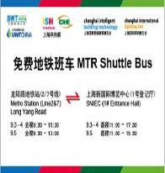
主办方将于展览期间（2015年9月23-25日）
8:30--17:30 在龙阳路地铁站和新国际博览中心广场
设免费穿梭巴士接送观众和展商
交通指南：
- 乘地铁：
- 地铁7号线至花木路站，步行至3号入口厅（最近)，可直达到N5号馆
- 地铁2号线至龙阳路站，换乘免费穿梭巴士。
可见如右指示牌：

- 自驾车：
位置：展馆位于龙阳路、罗山路交汇处。从市中心横跨南浦大桥、杨浦大桥可直达。
停车位：SNIEC共有4603个车位供客人泊车。
自驾车停车费：每小时5元，单日40元封顶(此费率适用于小轿车或其它轻型车辆)

最优路线：
行车沿龙阳路至芳甸路 2号门入（车停至P4&P5停车场） 可至1（或2）号入口处登记 步行至N5号馆
或：行车沿龙阳路至芳甸路 3号门入（车停至P5&P6停车场） 可至3号入口处登记 步行至N5号馆。具体可见下图：

上海新国际博览中心总平面示意图：
